ANEXO FORMATO COMPONENTE FORMATIVO

PROGRAMA DE FORMACIÓN | Incorporación de principios de bienestar animal en la tenencia responsable de animales de compañía.

COMPETENCIA | Cuidar animales de compañía de acuerdo con protocolo del servicio y principios de bienestar animal. | RESULTADOS DE APRENDIZAJE | Implementar prácticas de tenencia responsable de los animales de compañía con base en la normativa.

NÚMERO DEL COMPONENTE FORMATIVO | 2
NOMBRE DEL COMPONENTE FORMATIVO | Cuidado integral y responsabilidad legal en animales de compañía
BREVE DESCRIPCIÓN | El componente formativo explica la tenencia responsable de mascotas, incluyendo deberes legales y éticos para asegurar su bienestar. Aborda alimentación, salud, vacunación, desparasitación, bioseguridad, identificación y registro. Destaca el control de zoonosis, la salud pública y el manejo humanitario. Resalta leyes colombianas que protegen a los animales como seres sintientes y obligan a evitar el sufrimiento.
PALABRAS CLAVE | Bienestar, prevención, vacunación, bioseguridad, normativa.

ÁREA OCUPACIONAL | 7 - EXPLOTACIÓN PRIMARIA Y EXTRACTIVA
IDIOMA | Español

- TABLA DE CONTENIDOS

- Tenencia responsable
  - Concepto de tenencia responsable
  - Mecanismos de identificación
  - Registro de la mascota
- Salud animal
2.1 Medicina preventiva
2.2 Vacunación
2.3 Desparasitación
2.4 Signos tempranos de enfermedad
2.5 Medidas de bioseguridad
2.6 Salud pública
2.7 Zoonosis asociadas a mascotas
2.8 Enfermedades de control oficial
2.9 Normativa sanitaria aplicable en Colombia
3. Manejo humanitario
3.1 Cuidados paliativos
3.2 Enfermedades degenerativas
3.3 Condición crónica degenerativa
3.4. Enfoque legal y responsabilidad del tutor

- INTRODUCCIÓN

La tenencia responsable de animales de compañía es un compromiso ético, legal y social que implica mucho más que brindar alimento y refugio. Significa garantizar el bienestar integral de las mascotas, entendidas como seres sintientes, capaces de experimentar emociones y dolor. Este enfoque promueve una relación respetuosa y consciente entre humanos y animales.

En Colombia, la normativa vigente establece obligaciones claras para los tutores, incluyendo la identificación, el registro, la atención veterinaria, la prevención de enfermedades y la protección contra el maltrato. Estas medidas no solo benefician a los animales, sino que también protegen la salud pública y el medio ambiente, bajo el principio de Una Sola Salud. | 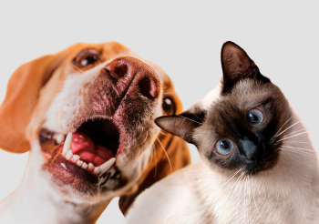  https://www.freepik.es/foto-gratis/collaje-mascotas-muy-bonito-aislado_35587034.htm#fromView=search&page=1&position=2&uuid=02230e6c-9a5d-4180-8f46-59834974a49d&query=PERROS+MASCOTAS

El presente documento desarrolla los aspectos fundamentales de la tenencia responsable, la salud animal y el manejo humanitario. Además, destaca la importancia de la medicina preventiva, el control de zoonosis, las obligaciones legales del tutor y la necesidad de garantizar una vida digna para todas las especies domésticas, tanto convencionales como no convencionales.

- DESARROLLO DE CONTENIDOS

1. Tenencia responsable

La tenencia responsable de animales de compañía comprende un conjunto integral de deberes legales, éticos, sanitarios, ambientales y sociales que asume una persona natural o jurídica al incorporar un animal a su entorno familiar, comunitario o institucional. Esta no se limita al suministro de alimento o refugio, sino que implica garantizar condiciones que permitan al animal desarrollar una vida digna, saludable y acorde con su naturaleza biológica y comportamental, minimizando riesgos para la salud pública, la seguridad ciudadana y el medio ambiente.

Desde el enfoque del bienestar animal, la tenencia responsable reconoce a los animales como seres sintientes, capaces de experimentar dolor, placer, miedo, estrés y bienestar. Esta visión impone a los tutores la obligación ética y legal de prevenir cualquier forma de sufrimiento evitable. En Colombia, este principio cuenta con respaldo normativo: el marco legal vigente establece responsabilidades claras frente al cuidado, la protección y el trato digno de los animales, así como sanciones ante el abandono, la negligencia o el maltrato. | 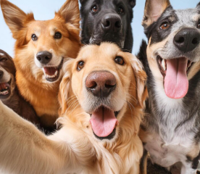  https://www.freepik.es/imagen-ia-premium/grupo-perros-estan-posando-foto-tomando-selfie_377015411.htm#fromView=search&page=1&position=12&uuid=02230e6c-9a5d-4180-8f46-59834974a49d&query=PERROS+MASCOTAS

La tenencia responsable incorpora los siguientes componentes:

Su correcta implementación promueve la convivencia armónica entre personas y animales, fortalece la salud pública y contribuye a una cultura de respeto y protección animal.

  - Concepto de tenencia responsable

La tenencia responsable se define como la obligación permanente e intransferible del tutor de un animal de compañía de garantizar, durante toda su vida, las condiciones necesarias para su bienestar integral.
A continuación, se presentan las exigencias clave para cumplir con esta obligación:

SLIDE
Alimentación | Proporcionar una dieta adecuada y balanceada, ajustada a especie, raza, edad, tamaño, estado fisiológico y nivel de actividad. |   https://www.freepik.es/fotos-premium/pug-espera-pacientemente-comida-saludable_292903363.htm - fromView=search&page=1&position=13&uuid=a84e4338-43e2-4ef4-b066-5a3c67f04c28&query=MASCOTAS+ALIMENTO
Hidratación | Asegurar el acceso permanente a agua potable, limpia y en cantidad suficiente. |   https://www.freepik.es/imagen-ia-gratis/lindo-gato-peludo-al-aire-libre_58495523.htm - fromView=search&page=1&position=1&uuid=3f9ee934-af6e-40a3-ae5b-8323cd9a0c6a&query=GATO++AGUA
Atención veterinaria | Brindar servicios preventivos (vacunación, desparasitación), curativos y de manejo del dolor. Atender signos de enfermedad oportunamente. | 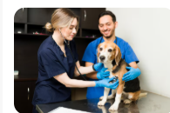  https://www.freepik.es/foto-gratis/mujer-veterinaria-feliz-usando-estetoscopio-escuchar-corazon-lindo-perro-beagle-veterinario-caucasico-e-hispano-examinando-mascota-enferma_27999666.htm - fromView=search&page=1&position=16&uuid=a63d8450-edd6-4a0e-b336-a181a20d4e66&query=MEDICO+VETERINARIO
Alojamiento | Ofrecer un espacio seguro, confortable y apropiado, que permita descanso, movilidad y expresión de conductas naturales. | 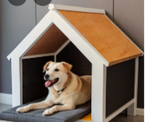  https://www.freepik.es/imagen-ia-premium/perro-esta-sentado-casa-perros_281957253.htm - fromView=search&page=1&position=14&uuid=c7d8878d-9ce7-4606-9f11-56d2cf61cf2b&query=CASA+MASCOTA
Estimulación y socialización | Proveer ejercicio físico, estímulo mental, enriquecimiento ambiental e interacción con humanos y otros animales cuando sea pertinente. | 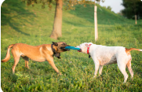  https://www.freepik.es/foto-gratis/dos-perros-jugando-disco-volador-parque_11138099.htm - fromView=search&page=1&position=2&uuid=c857e360-4ed2-483e-a82f-ca900b5dc339&query=PERROS+JUGAR
Protección | Evitar lesiones, accidentes, sufrimiento, abuso o abandono. | 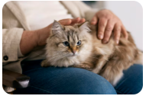  https://www.freepik.es/foto-gratis/propietario-vista-lateral-lindo-gato_37558933.htm#fromView=search&page=1&position=1&uuid=f83af2ff-c880-4005-a1b4-6337f7d9dd99&query=GATO+CUIDADOS
Identificación y registro | Implementar sistemas de identificación para facilitar la recuperación del animal, controlar poblaciones y rastrear su historial sanitario. | 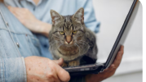  https://www.freepik.es/foto-gratis/gato-enojado-computadora-portatil_7121825.htm - fromView=search&page=1&position=10&uuid=486853c3-abee-4cbd-b146-376c5ce59ff4&query=GATO+REGISTRO
Prevención de riesgos colectivos | Minimizar el impacto sobre la salud pública, como zoonosis, mordeduras, accidentes y contaminación ambiental. | 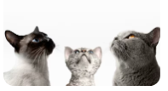  https://www.freepik.es/foto-gratis/grupo-animales-lindos_37152124.htm - fromView=search&page=1&position=4&uuid=d7831860-3e39-4e9d-98f7-b298f0c18c5d&query=GATOS

Adicionalmente, el tutor debe:

- Respetar la normatividad vigente.  - Promover la adopción consciente y evitar la reproducción indiscriminada.  - Asumir la responsabilidad legal y ética derivada de los actos del animal en espacios públicos y privados. | 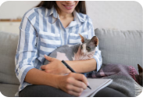  https://www.freepik.es/foto-gratis/estilo-vida-retratos-gatos-domesticos_20148912.htm - fromView=search&page=1&position=1&uuid=43e40018-8ee9-4579-a737-35596c647584&query=GATOS+TUTOR

Este concepto está estrechamente vinculado con las cinco libertades del bienestar animal, las cuales constituyen el marco de referencia internacional para evaluar la calidad de vida de los animales bajo cuidado humano:

TARJETAS
Libre de hambre y sed | Acceso a alimentación e hidratación adecuada. |   https://www.freepik.es/icono/gato_6683923#fromView=search&page=1&position=5&uuid=0f7d6ea9-2872-470e-b194-52db3932fff6
Libre de incomodidad | Alojamiento adecuado, protección climática y confort. |   https://www.freepik.es/icono/perro_13998175 - fromView=search&page=1&position=3&uuid=1aea984d-2f48-4658-b506-b27cf9dca65d
Libre de dolor, lesiones y enfermedades | Atención veterinaria y prevención de sufrimiento físico. |   https://www.freepik.es/icono/veterinario_17700088 - fromView=search&page=1&position=1&uuid=e753f567-593e-4445-b9d6-692693f60aa4
Libre de miedo y angustia | Manejo adecuado para evitar estrés y sufrimiento emocional. |   https://www.freepik.es/icono/perro_1049373 - fromView=search&page=1&position=10&uuid=cb1572a4-d192-426b-974e-90a87e599851
Libre para expresar comportamientos naturales | Estímulo, ejercicio, espacio e interacción apropiada. |   https://www.freepik.es/icono/conejo_4276249 - fromView=search&page=1&position=48&uuid=7d42b347-edde-4bfa-9984-ba928d880181

  - Mecanismos de identificación

La identificación de los animales de compañía es un pilar esencial de la tenencia responsable y un requisito progresivamente reconocido por autoridades sanitarias, ambientales y de protección animal. Esta permite:

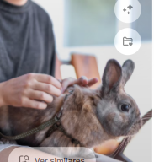  https://www.freepik.es/foto-gratis/nina-juega-conejo-domestico-calle-concepto-mascota_371457280.htm - fromView=search&page=1&position=7&uuid=d737ea08-2f9a-430c-9b42-35fef86df250&query=conejo+due%C3%B1o | - Establecer un vínculo verificable entre el animal y su tutor.  - Facilitar la recuperación en caso de pérdida o robo.  - Apoyar la vigilancia epidemiológica y el control de zoonosis.  - Respaldar procesos de adopción, decomiso o custodia.  - Contribuir directamente a la reducción del abandono.

Desde la perspectiva del bienestar animal y en consonancia con la normatividad colombiana que reconoce a los animales como seres sintientes, la identificación trasciende lo administrativo: es una medida preventiva de protección, seguridad y responsabilidad social. Dado que ningún método por sí solo es infalible, se recomienda la combinación de mecanismos visibles y permanentes, priorizando aquellos con mayor confiabilidad.

Tabla 1. Comparativo de mecanismos de identificación

Mecanismo | Descripción y características | Ventajas | Limitaciones / Uso recomendado
Collar con placa identificativa | Placa con nombre del animal y datos del tutor, visible en el collar o arnés. | Identificación inmediata y sin equipos especiales. | Puede perderse o retirarse. Se recomienda como complemento, no como único método.
Tatuaje de identificación | Código alfanumérico tatuado en zonas del cuerpo (oreja, abdomen). | Bajo costo, útil en campañas de esterilización. | Puede desvanecerse; requiere base de datos activa. Útil como refuerzo del microchip.
Microchip de identificación (RFID) | Dispositivo subcutáneo con código único, escaneable por lector. | Permanente, difícil de falsificar, reconocido internacionalmente. | Requiere lector y base de datos activa. Es el método más confiable y recomendado.
Dispositivos GPS / telemetría | Tecnología de rastreo en tiempo real mediante apps. | Prevención de extravíos, útil en zonas rurales. | No es válido legalmente; depende de batería e internet. Solo complemento.
Placas digitales con QR | Código QR que enlaza a ficha digital del animal. | Información extensa y actualizable; fácil acceso con celular. | Requiere conexión y mantenimiento del perfil digital. Recomendado como complemento.
Identificación genética (ADN) | Análisis de muestras biológicas para comparar perfiles genéticos. | Precisión absoluta; útil en disputas legales o maltrato. | Alto costo y complejidad. No es viable para identificación masiva o cotidiana.
Marcas temporales / etiquetas de campaña | Elementos plásticos o textiles usados en jornadas institucionales. | Útiles en vacunación, esterilización o censos. | Valor solo operativo y transitorio. No constituyen identificación formal.

1.3 Registro de la mascota

El registro de las mascotas es el proceso mediante el cual se formaliza la información del animal de compañía y de su tutor en sistemas documentales y bases de datos oficiales o institucionales, con fines de identificación, control sanitario, trazabilidad, responsabilidad legal y gestión de políticas públicas.

  https://www.freepik.es/foto-gratis/mujer-tiro-medio-perro-casa_16604236.htm - fromView=search&page=1&position=4&uuid=eaea96b9-5807-4961-8528-4dfa3d729206&query=regitro+mascota | Su finalidad principal es garantizar que cada animal esté asociado a un responsable legal, cuente con un historial sanitario verificable y pueda ser localizado oportunamente en casos de pérdida, abandono, emergencias sanitarias, incidentes de convivencia o actuaciones de autoridad.

Un sistema de registro eficaz debe integrar información completa del animal (especie, sexo, edad aproximada, características físicas), del tutor (datos de identificación y contacto), del mecanismo de identificación utilizado, del estado sanitario y de la condición legal del animal, todo ello bajo el cumplimiento de la normativa vigente sobre protección de datos personales.

En Colombia, aunque no existe aún un registro nacional único y obligatorio para todas las mascotas, múltiples municipios y departamentos han implementado registros locales, lo que hace necesaria la articulación entre registros territoriales, bases de datos de microchips y programas institucionales, con el acompañamiento de autoridades locales, el Ministerio de Salud y Protección Social, el Ministerio de Agricultura y Desarrollo Rural, el Instituto Colombiano Agropecuario (ICA) y organizaciones de protección animal. |   https://www.freepik.es/vector-premium/echa-vistazo-al-icono-plano-informe-mascotas_84724758.htm - fromView=search&page=1&position=7&uuid=eaea96b9-5807-4961-8528-4dfa3d729206&query=regitro+mascota

El registro de las mascotas no se limita a una sola base de datos, sino que comprende un conjunto complementario de documentos y sistemas que, en su conjunto, garantizan la identificación, el seguimiento sanitario, la trazabilidad y la responsabilidad del tutor. Los tipos de registro de mascotas son:

ACORDEÓN
Carné de vacunación | Constituye el registro sanitario básico y obligatorio de toda mascota. En este documento se consignan las vacunas aplicadas, fechas, refuerzos, número de lote, laboratorio del biológico y datos del médico veterinario responsable. Es fundamental para el control de enfermedades de interés en salud pública, especialmente zoonosis como la rabia, y es exigido en trámites de transporte, adopción, ingreso a guarderías, hoteles, eventos y procedimientos oficiales. Debe mantenerse actualizado durante toda la vida del animal.
Registro de desparasitación y medicina preventiva | Complementa el carné de vacunación e incluye información sobre desparasitaciones internas y externas, control de ectoparásitos, chequeos clínicos periódicos y otras medidas preventivas. Este registro permite evidenciar prácticas responsables de salud animal y reduce riesgos para otros animales y para las personas.
Registro municipal o distrital de mascotas | Corresponde a la inscripción del animal en las bases de datos oficiales de las alcaldías o entes territoriales. Generalmente incluye datos del tutor, del animal y del mecanismo de identificación, y respalda la tenencia legal, facilita la recuperación en caso de extravío y apoya programas públicos de bienestar animal, esterilización y control poblacional.
Registro asociado al microchip de identificación | En este registro, el código único del dispositivo debe estar vinculado a una base de datos autorizada. Este registro permite la identificación permanente del animal y la consulta rápida de los datos del tutor por parte de veterinarios, autoridades y centros de protección animal, siendo el mecanismo de referencia más recomendado.
Registro de esterilización o control reproductivo | Certifica el procedimiento quirúrgico o método anticonceptivo aplicado, indicando fecha, profesional responsable y entidad ejecutora. Es clave para los programas de control poblacional y para demostrar prácticas de reproducción responsable.
Registro de adopción o procedencia legal | Documento que acredita el origen del animal, especialmente en procesos de adopción desde refugios, fundaciones o programas institucionales. Este registro fortalece la trazabilidad, previene el comercio ilegal y define claramente las responsabilidades del tutor.
Registro de responsabilidad civil y convivencia | Cuando aplique, puede incluir seguros de responsabilidad civil y el cumplimiento de normas específicas de convivencia ciudadana. Este registro protege a terceros y refuerza el compromiso legal del tutor frente a posibles incidentes.
Registro para transporte y movilización | Comprende los certificados sanitarios y documentos exigidos para la movilización nacional o internacional de mascotas, garantizando el cumplimiento de requisitos sanitarios y de bienestar animal establecidos por las autoridades competentes.

La integración de todos estos registros permite construir un historial integral de cada mascota, facilita la toma de decisiones sanitarias, fortalece la protección del bienestar animal, reduce el abandono y mejora la capacidad institucional para responder ante situaciones de riesgo, consolidando un modelo efectivo y sostenible de tenencia responsable.

2. Salud animal

La salud animal comprende el conjunto integral, continuo y articulado de acciones preventivas, sanitarias, diagnósticas, terapéuticas y de manejo responsable, orientadas a preservar el bienestar físico, fisiológico, mental, emocional y comportamental de las mascotas. Su propósito fundamental es prevenir la aparición de enfermedades, reducir la mortalidad evitable, limitar la propagación de agentes infecciosos, mitigar riesgos zoonóticos y proteger la salud pública y el equilibrio ambiental. | 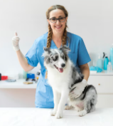  https://www.freepik.es/foto-gratis/veterinario-sexo-femenino-feliz-perro-tabla-que-muestra-muestra-thumbup_3156521.htm - fromView=search&page=1&position=3&uuid=14e11410-2e5f-423d-af40-2640f19a6e40&query=veterinario+mascota

Este concepto trasciende la atención veterinaria curativa, entendida como la intervención ante la enfermedad ya instaurada, y se centra en la prevención, la promoción de la salud, el manejo adecuado del entorno, la nutrición balanceada, la bioseguridad y la educación del tutor.

La salud animal se construye de manera permanente mediante la interacción responsable entre:  - El tutor o responsable legal del animal, como primer garante del bienestar.  - El médico veterinario, como profesional competente para la prevención, diagnóstico y manejo sanitario.  - El Estado, a través de las autoridades sanitarias y ambientales, que establecen, vigilan y hacen cumplir la normativa vigente. | 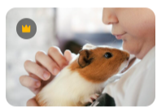  https://www.freepik.es/fotos-premium/seccion-media-nino-sosteniendo-guinea-puff_131558735.htm - fromView=search&page=1&position=11&uuid=d901f9d6-804b-4986-b87f-0d95aacf14f7&query=hamster+due%C3%B1o

En Colombia, la salud animal constituye una obligación legal, ética y social del tutor, sustentada en el reconocimiento jurídico de los animales como seres sintientes, lo cual implica el deber de brindarles condiciones adecuadas de vida, protección contra el sufrimiento evitable y acceso oportuno a la atención sanitaria.
Este deber se articula con el enfoque de Una Sola Salud (One Health), que reconoce la interdependencia entre la salud animal, la salud humana y la salud de los ecosistemas, especialmente frente a enfermedades zoonóticas, resistencia antimicrobiana, contaminación ambiental y emergencias sanitarias.

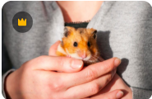  https://www.freepik.es/fotos-premium/primer-plano-mano-cogida-mano_126141586.htm - fromView=search&page=1&position=14&uuid=d901f9d6-804b-4986-b87f-0d95aacf14f7&query=hamster+due%C3%B1o | El incumplimiento de las obligaciones sanitarias, como la falta de vacunación obligatoria, la omisión de tratamientos preventivos, el abandono, la negligencia o el manejo inadecuado, puede generar consecuencias legales, sanitarias y sociales, incluyendo sanciones administrativas, procesos judiciales y riesgos directos para la salud pública y comunitaria.

Desde una perspectiva integral, la salud animal en mascotas convencionales y no convencionales incluye:

2.1 Medicina preventiva

La medicina preventiva constituye el eje central y prioritario de la salud animal, ya que se fundamenta en la anticipación a la enfermedad mediante planes sanitarios estructurados, continuos y adaptados a cada especie, individuo y contexto. Su objetivo principal es reducir la incidencia de enfermedades infecciosas, parasitarias, metabólicas, nutricionales y zoonóticas, así como mejorar la calidad, expectativa y dignidad de vida de las mascotas.

La medicina preventiva no solo disminuye los costos económicos y emocionales asociados a la enfermedad, sino que reduce el sufrimiento animal, fortalece el bienestar integral y protege a la familia y a la comunidad frente a riesgos sanitarios. | 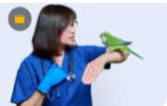  https://www.freepik.es/fotos-premium/doctora-veterinaria-examinando-loro-cuaquero-verde-sobre-fondo-estudio-blanco-inspeccion-aves-mascotas-clinica-veterinaria-ornitologia_115528627.htm - fromView=search&page=1&position=8&uuid=9e4c6f69-af71-4ebf-8de2-83dadd686f54&query=medico+pajaro

2.1.1 Componentes fundamentales de la medicina preventiva

Un programa de medicina preventiva debe contemplar, como mínimo, los siguientes aspectos:

SLIDE
Evaluaciones clínicas periódicas | Permiten detectar de manera temprana alteraciones de salud, enfermedades subclínicas, problemas dentales, nutricionales, dermatológicos o comportamentales. La frecuencia varía según la especie, la edad y el estado sanitario. | 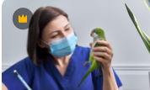  https://www.freepik.es/fotos-premium/doctora-veterinaria-examinando-loro-cuaquero-verde_28360266.htm - fromView=search&page=1&position=22&uuid=9e4c6f69-af71-4ebf-8de2-83dadd686f54&query=medico+pajaro
Programas de vacunación y desparasitación | Se diseñan de acuerdo con la especie, la edad, el riesgo epidemiológico y la normativa vigente. En perros y gatos incluyen esquemas definidos; en especies no convencionales se aplican solo bajo criterio profesional o se sustituyen por medidas estrictas de bioseguridad. | 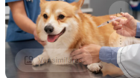 https://www.freepik.es/foto-gratis/veterinario-cuidando-perro-mascota_20823274.htm - fromView=search&page=1&position=0&uuid=cb2c9715-c24b-4b58-9323-b037aefa9cb5&query=vacunacion+perro
Control nutricional y del estado corporal | La alimentación balanceada y específica por especie previene enfermedades metabólicas, deficiencias nutricionales, obesidad, inmunosupresión y trastornos digestivos. | 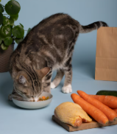  https://www.freepik.es/foto-gratis/vista-gato-comiendo-comida-tazon_66465586.htm - fromView=search&page=1&position=4&uuid=5d805fc9-a96d-4d91-ab44-b4a7561f6523&query=gato+nutricion
Manejo higiénico del entorno | Comprende la limpieza y desinfección de camas, jaulas, acuarios, bebederos, comederos y áreas de descanso, lo que reduce la carga microbiana y parasitaria del ambiente. | 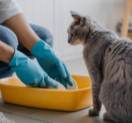  https://www.freepik.es/imagen-ia-premium/hombre-limpiando-bandeja-litter-gato-casa-closeup-lindo-gato-abisinio-azul-sienta-junto-bandeja-brillante-mascota_344231676.htm - fromView=search&page=1&position=11&uuid=36a70d9d-a712-47eb-bf72-10e85993137d&query=limpiar+popo+gato
Control reproductivo responsable | La esterilización y el manejo reproductivo ético previenen camadas no deseadas, disminuyen enfermedades reproductivas, comportamientos indeseados y el abandono animal. | 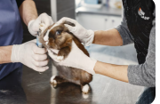  https://www.freepik.es/foto-gratis/conejo-marron-sofa-veterinario-recorta-garras-doctores-guantes_13320902.htm#fromView=search&page=1&position=0&uuid=70fff9a1-f229-497b-a05b-10559ec95a36&query=esterilizacionconejo
Educación sanitaria del tutor | Constituye un componente clave para garantizar la correcta aplicación de los planes preventivos, el reconocimiento de signos de alarma y el cumplimiento de la normativa sanitaria. | 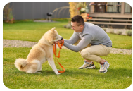  https://www.freepik.es/foto-gratis/perro-inteligente-lado-camara-joven-adulto-alegre-agachado-tocando-perro-amable-e-inteligente-correa-cerca-casa-campo-dia-otono_22426684.htm - fromView=search&page=1&position=4&uuid=2d3d323f-a623-4435-aed0-8b14c37dbba0&query=perro+due%C3%B1o+aprender
Identificación y registro del animal | Facilita la trazabilidad sanitaria, la localización en caso de pérdida, el control poblacional y la responsabilidad legal del tutor. | 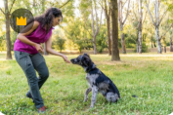  https://www.freepik.es/fotos-premium/joven-atractiva-entrenadora-canina-entrenando-su-perro-pastor-italiano-lagorai-parque-publico_419370469.htm#fromView=search&page=1&position=22&uuid=2d3d323f-a623-4435-aed0-8b14c37dbba0&query=perro+due%C3%B1o+aprender

A continuación se presenta una síntesis comparativa de la medicina preventiva en mascotas convencionales y no convencionales, destacando los enfoques y acciones clave para la protección de la salud y el bienestar animal.

PESTAÑAS
Medicina preventiva en mascotas convencionales | En perros y gatos, la medicina preventiva se encuentra ampliamente estandarizada y debe iniciarse desde las primeras semanas de vida, con seguimiento continuo durante toda la vida del animal. Incluye:  - Esquemas de vacunación obligatorios y recomendados.  - Desparasitación interna y externa periódica.  - Controles clínicos anuales o semestrales.  - Manejo dental preventivo.  - Control del peso y actividad física.  - Prevención de zoonosis de interés en salud pública.  El cumplimiento riguroso de estos programas reduce significativamente la incidencia de enfermedades transmisibles y mejora la convivencia humano-animal. | 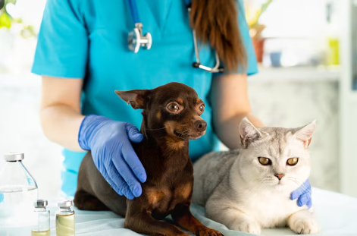  https://www.freepik.es/fotos-premium/veterinario-examinando-perros-gatos-cachorro-gatito-al-medico-veterinario-control-mascotas-vacunacion_16865824.htm - fromView=search&page=1&position=13&uuid=f9175ce6-515d-472a-9624-256d571c2f7e&query=veterinatio+gatos+perros
Medicina preventiva en mascotas no convencionales | En mascotas no convencionales (como aves ornamentales, cobayos, conejos, peces y otras especies permitidas) la medicina preventiva se basa principalmente en:  - Manejo ambiental adecuado, respetando las necesidades biológicas y etológicas de cada especie.  - Bioseguridad estricta, con cuarentena de nuevos individuos y control del origen.  - Nutrición específica por especie, evitando dietas inadecuadas o improvisadas.  - Observación clínica constante, ya que estas especies tienden a ocultar los signos de enfermedad.  - Intervención veterinaria especializada, dado que muchas especies no cuentan con esquemas vacunales definidos o con fármacos autorizados para uso rutinario.  En estos animales, la prevención es especialmente crítica, ya que la detección tardía de la enfermedad suele asociarse con altas tasas de mortalidad. | 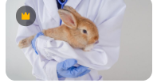  https://www.freepik.es/fotos-premium/seccion-media-hombre-sosteniendo-gato_123061884.htm#fromView=search&page=1&position=5&uuid=d42c509d-e6e4-4135-a619-1141332f27cd&query=veterinatio+conejos+

2.2 Vacunación

La vacunación constituye una de las herramientas más efectivas y obligatorias de la medicina preventiva veterinaria, ya que estimula de forma controlada el sistema inmunológico del animal para generar protección específica contra enfermedades infecciosas de alta morbilidad, mortalidad, impacto económico y relevancia zoonótica. | 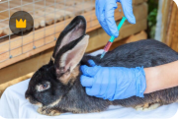  https://www.freepik.es/fotos-premium/primer-plano-conejo_127620555.htm - fromView=search&page=1&position=6&uuid=76692a3a-44a0-4e93-a1e3-46e00acf3462&query=vacuna+conejo

Mediante la administración de antígenos seguros y controlados, el organismo desarrolla memoria inmunológica, lo que permite una respuesta rápida y eficaz ante la exposición real al agente patógeno, reduciendo la gravedad de la enfermedad o evitando su presentación clínica.

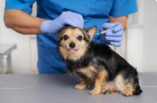  https://www.freepik.es/foto-gratis/acercamiento-al-medico-veterinario-cuidando-mascota_22548377.htm - fromView=search&page=1&position=11&uuid=76692a3a-44a0-4e93-a1e3-46e00acf3462&query=vacuna+conejo | La correcta implementación de los esquemas de vacunación:  - Disminuye la incidencia de enfermedades transmisibles.  - Reduce la mortalidad, especialmente en animales jóvenes.  - Limita la circulación de agentes infecciosos en la comunidad.  - Protege a poblaciones humanas vulnerables.  - Contribuye a la erradicación o control de enfermedades de interés en salud pública.  - Fortalece el enfoque de Una Sola Salud, integrando la salud animal, humana y ambiental.

La vacunación no es un acto aislado, sino un proceso continuo que debe realizarse bajo supervisión del médico veterinario, considerando:

2.2.1. Vacunación en perros (mascotas convencionales)
Los perros presentan susceptibilidad a múltiples enfermedades infecciosas virales y bacterianas, muchas de ellas altamente contagiosas y potencialmente mortales. El esquema vacunal debe iniciarse tempranamente, respetando los intervalos para garantizar una inmunidad efectiva.

Tabla 2. Esquema orientativo de vacunación en perros
Edad | Vacuna | Dosis | Vía de aplicación
6–8 semanas | Moquillo, Parvovirus | Según fabricante | Subcutánea
9–12 semanas | Moquillo, Parvovirus, Hepatitis, Parainfluenza | Según fabricante | Subcutánea
12–16 semanas | Leptospirosis | Según fabricante | Subcutánea
≥ 3 meses | Rabia (obligatoria) | Según fabricante | Subcutánea
Anual | Refuerzos | Según protocolo | Subcutánea

La importancia sanitaria de estas enfermedades radica en su impacto individual y colectivo: el moquillo y el parvovirus provocan elevada mortalidad en cachorros, la leptospirosis constituye una zoonosis con repercusiones directas en la salud pública y la rabia representa una enfermedad letal de notificación obligatoria. En Colombia, la vacunación antirrábica en perros es exigida por la ley y se integra a los programas oficiales de vigilancia epidemiológica, como medida clave para la protección de la población animal y humana.

2.2.2. Vacunación en gatos (mascotas convencionales)
Los gatos requieren esquemas vacunales específicos que protegen frente a enfermedades respiratorias y sistémicas de rápida diseminación, especialmente en ambientes con alta densidad animal.

Tabla 3. Esquema orientativo de vacunación en gatos
Edad | Vacuna | Dosis | Vía
8–9 semanas | Panleucopenia, Rinotraqueítis, Calicivirus (Triple felina) | Según fabricante | Subcutánea
12 semanas | Refuerzo triple felina | Según fabricante | Subcutánea
≥ 3 meses | Rabia (según riesgo epidemiológico) | Según fabricante | Subcutánea
Anual o trianual | Refuerzos | Según protocolo | Subcutánea

Las consideraciones especiales en salud felina se relacionan con la gravedad y el impacto de ciertas enfermedades: la panleucopenia felina presenta una alta tasa de mortalidad, las enfermedades respiratorias comprometen de manera significativa el bienestar del animal y la convivencia en el entorno familiar, y la aplicación de la vacuna antirrábica se define según el nivel de riesgo y las normativas locales vigentes.

2.2.3. Vacunación en mascotas no convencionales
En las mascotas no convencionales, los programas vacunales son limitados o inexistentes, debido a:

A continuación se presentan las principales pautas preventivas y consideraciones sanitarias aplicables a aves ornamentales, pequeños mamíferos y peces ornamentales, junto con criterios generales de seguridad vacunal.

SLIDE 1
Aves ornamentales | No se vacunan de manera rutinaria en tenencia doméstica. La prevención se sustenta en bioseguridad estricta, control sanitario del origen, cuarentena mínima de 30 días e higiene del alojamiento. La vacunación en aves se limita a programas productivos y sanitarios oficiales. | 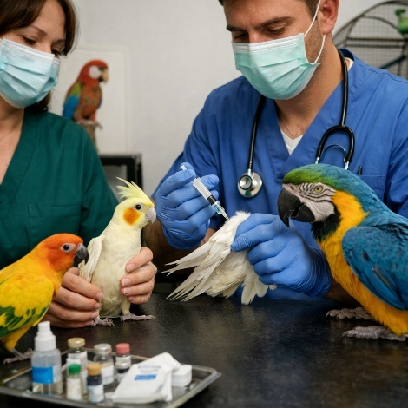
Cobayos y conejos | En Colombia no existen esquemas vacunales estandarizados para animales de compañía. La prevención depende del manejo sanitario adecuado, la higiene del entorno, la alimentación balanceada y el control del estrés y del hacinamiento. La vacunación solo se contempla bajo criterio veterinario especializado. | 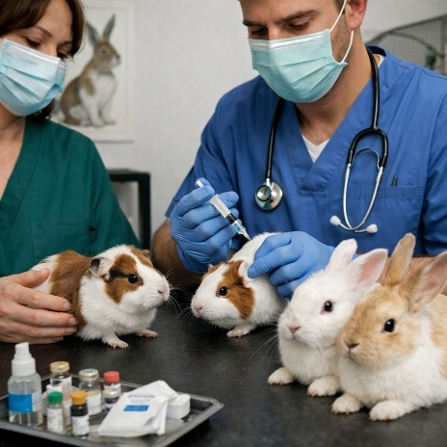
Peces ornamentales | No se aplican vacunas. El control sanitario se basa en la calidad del agua (pH, temperatura, amonio y nitritos), la densidad poblacional adecuada, la nutrición balanceada, la cuarentena de nuevos ejemplares y la limpieza y desinfección del acuario. | 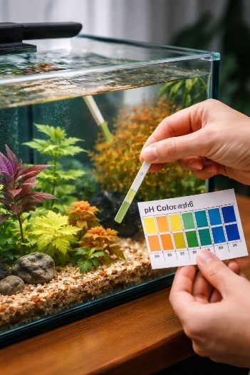
Consideraciones generales de seguridad vacunal | Vacunar únicamente animales clínicamente sanos, respetar los intervalos entre dosis y refuerzos, mantener la cadena de frío, registrar cada vacuna en el carné sanitario, vigilar posibles reacciones postvacunales y nunca automedicar ni utilizar vacunas destinadas a otras especies. | 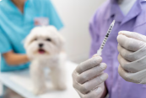  https://www.freepik.es/foto-gratis/cerca-veterinario-cuidando-mascota_21080880.htm - fromView=search&page=1&position=1&uuid=5f220d41-7f36-4dd8-9570-b48c06f55c90&query=vacunas+animales

La vacunación hace parte de las obligaciones del tutor dentro de la tenencia responsable y del cumplimiento del marco normativo colombiano que protege la vida, el bienestar animal y la salud pública. El incumplimiento de los esquemas obligatorios, especialmente de rabia, puede generar sanciones administrativas y riesgos epidemiológicos.

2.3 Desparasitación

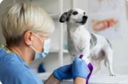  https://www.freepik.es/foto-gratis/cerca-veterinario-cuidando-perro_18395476.htm - fromView=search&page=1&position=13&uuid=1e87489d-fd26-4df0-9190-9d4c51a0ff0d&query=desparaitar+animales | La desparasitación es una medida esencial, permanente y obligatoria de la medicina preventiva, orientada al control de parásitos internos (endoparásitos) y externos (ectoparásitos) que afectan de forma directa la salud, el bienestar físico, el estado nutricional, el comportamiento y la longevidad de las mascotas, tanto convencionales como no convencionales.

Los parásitos también representan un riesgo para la salud pública, debido a su potencial zoonótico, su capacidad para contaminar el ambiente y su rol como vectores de agentes infecciosos. Un programa de desparasitación correctamente estructurado permite:

Figura 1. Control de parásitos
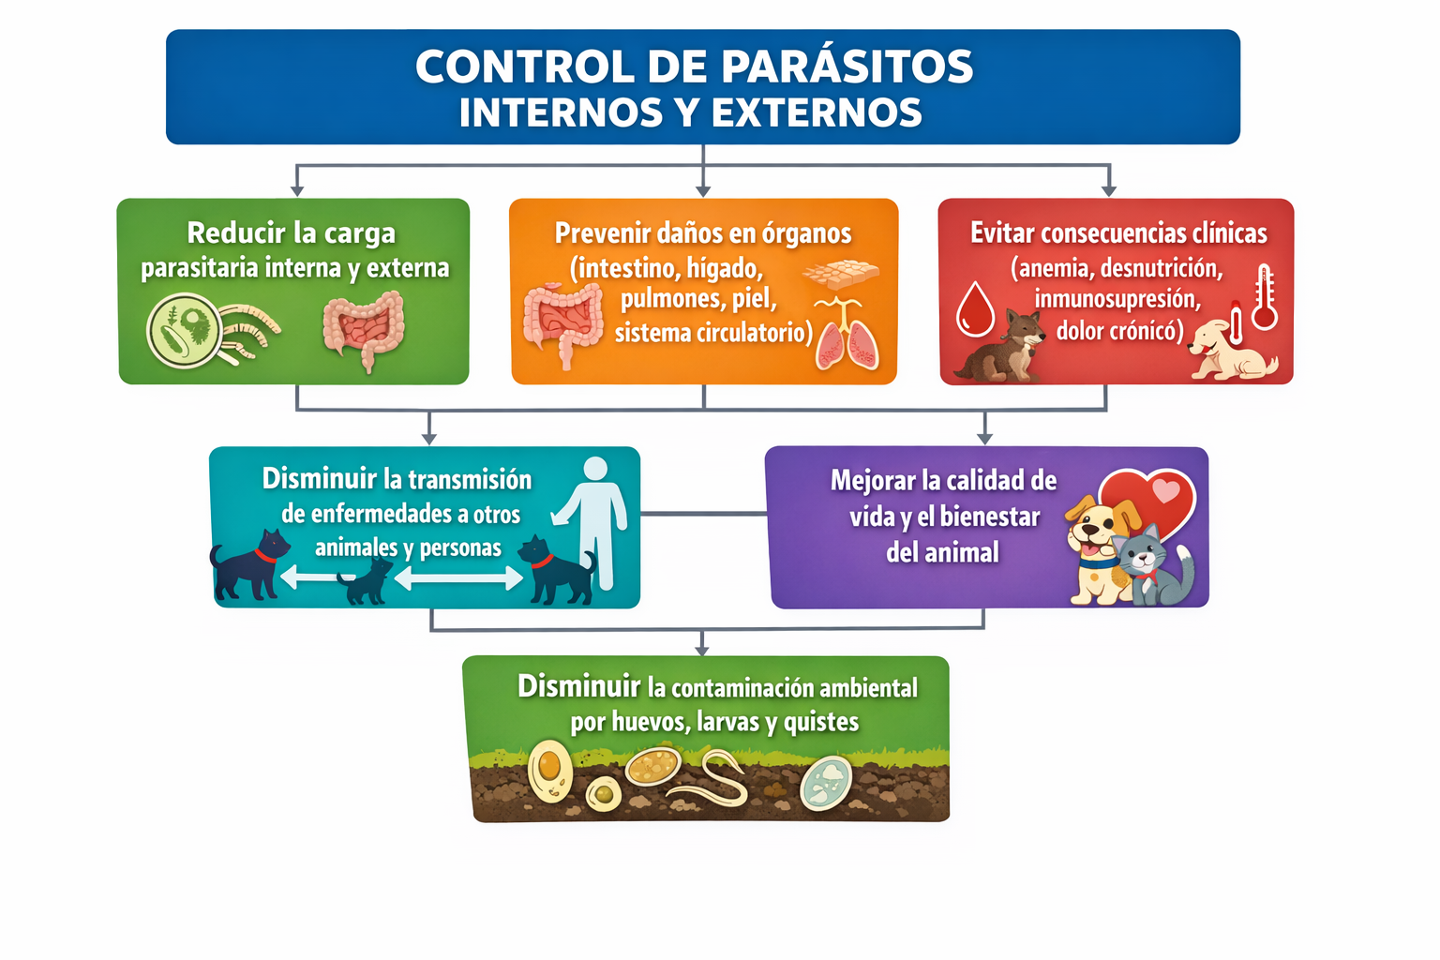

La desparasitación debe formar parte de un plan sanitario integral que incluya vacunación, higiene del entorno, control reproductivo, educación del tutor y seguimiento veterinario periódico.

2.3.1. Consideraciones clave para la desparasitación

Debe realizarse siempre bajo criterio profesional, considerando:

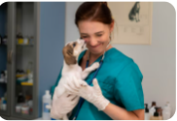  https://www.freepik.es/foto-gratis/cerca-veterinario-cuidando-perro_18395500.htm - fromView=search&page=1&position=37&uuid=07b8433c-d190-4a95-98fe-63f9abedeb91&query=veterinario | - Especie y subespecie.  - Edad y peso corporal.  - Estado fisiológico (crecimiento, gestación, lactancia, vejez).  - Condición clínica y antecedentes sanitarios.  - Tipo de alojamiento (urbano, rural, refugio, criadero).  - Contacto con otros animales.  - Presencia de vectores y condiciones climáticas.  - Riesgo epidemiológico regional.

El uso inadecuado de antiparasitarios puede causar intoxicaciones, resistencia parasitaria e incluso la muerte, especialmente en aves, roedores, lagomorfos y peces. A continuación, se presenta una descripción de la endoparasitación y la ectoparasitación, integrando los tipos de parásitos involucrados, las vías de administración y la frecuencia orientativa de control como parte de la medicina preventiva:

Acordeón
Endoparasitación (parásitos internos) | La endoparasitación se orienta al control de parásitos que habitan sistemas internos del animal, como el digestivo, respiratorio, circulatorio, hepático o muscular. Estos organismos consumen nutrientes, lesionan tejidos y debilitan el sistema inmune. Incluye: nematodos (Toxocara spp., Ancylostoma spp., Trichuris spp.); cestodos (tenias como Dipylidium caninum); trematodos, menos comunes pero relevantes en zonas rurales; y protozoarios (Giardia spp., coccidios, Toxoplasma gondii).  - Vías de administración: oral (comprimidos, suspensiones, pastas), tópica sistémica (pipetas combinadas) e inyectable, solo bajo supervisión veterinaria.  - Frecuencia orientativa: cachorros y gatitos cada 15 a 30 días en los primeros meses; adultos cada 3 a 6 meses según el riesgo; mascotas no convencionales únicamente bajo diagnóstico y prescripción veterinaria.
Ectoparasitación (parásitos externos) | La ectoparasitación se enfoca en la eliminación y prevención de parásitos que habitan la piel, el pelo, las plumas o las escamas, generando dolor, estrés y enfermedades secundarias. Incluye: pulgas, garrapatas, piojos y ácaros.  - Vías de administración: tópica (pipetas, sprays, baños medicados), oral sistémica (comprimidos de acción prolongada) y ambiental (limpieza y desinfección del entorno).  - Frecuencia orientativa: aplicaciones mensuales o según la duración del producto, el nivel de infestación y el riesgo ambiental, manteniendo siempre el control del entorno debido a que una proporción elevada del ciclo de vida ocurre fuera del animal.

La desparasitación responsable es parte de las obligaciones del tutor dentro de la tenencia responsable. Contribuye a la prevención de zoonosis como toxocariasis, giardiasis, sarna y enfermedades transmitidas por vectores, conforme a los lineamientos del Ministerio de Salud, el ICA y la legislación colombiana vigente.

2.4 Signos tempranos de enfermedad

La identificación oportuna de los signos tempranos de enfermedad es una responsabilidad directa e intransferible del tutor y constituye un pilar fundamental de la prevención, el bienestar animal y la salud pública. Detectar estos signos a tiempo permite:

A continuación, se presentan los principales signos de alerta que permiten identificar posibles alteraciones en la salud de los animales de compañía, con énfasis en las particularidades de las mascotas no convencionales.

SLIDE
Signos en mascotas convencionales | Pueden evidenciar alteraciones en el estado de salud de cualquier animal de compañía. Incluyen disminución del apetito o del consumo de agua, letargo, apatía o debilidad, cambios bruscos de comportamiento, pérdida de peso, secreciones anormales en ojos, nariz, boca, oídos o genitales, dificultad respiratoria, tos o estornudos persistentes, alteraciones en heces u orina, lesiones cutáneas, caída anormal de pelo o plumaje, prurito, cojeras, inflamaciones, dolor al movimiento, aislamiento y disminución de la interacción social. |   https://www.freepik.es/foto-gratis/perro-debajo-manta-su-juguete_8530265.htm#fromView=search&page=1&position=1&uuid=c011d17a-67e2-43d9-8f95-d8728fd599b5&query=perrito+enfermo
Signos en mascotas no convencionales | En aves, roedores, lagomorfos, reptiles y peces, los signos de enfermedad suelen ser sutiles y progresivos, debido a la tendencia natural a ocultar el malestar. Cualquier cambio debe considerarse señal de alerta, incluso si es leve. Se manifiestan principalmente como alteraciones en la conducta, la postura, el consumo de alimento, la coloración, el nivel de actividad y el aspecto general. | 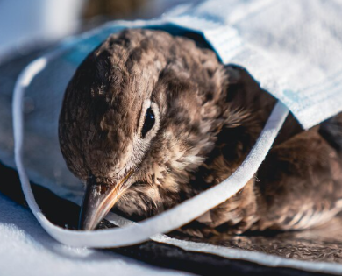  https://www.freepik.es/fotos-premium/pajaro-enfermo-cubierto-mascara-facial-calentarse-cerca_120915401.htm - fromView=search&page=1&position=14&uuid=da5b90df-e333-4119-b465-e2d8d2886c89&query=ave+enfermo

Tabla 4. Comparativo de observación por tipo de mascota

Tipo de mascota | Cambios que deben alertar al tutor
Perros y gatos | Pérdida de apetito, letargo, tos, vómito, diarrea, secreciones, cambios de conducta.
Aves | Plumaje erizado, silencio inusual, descenso de actividad, cambios en las heces.
Roedores y lagomorfos | Disminución en el consumo, inmovilidad, pelaje desarreglado, respiración agitada.
Reptiles | Falta de termorregulación, coloración anormal, pérdida de peso, inactividad.
Peces ornamentales | Nado errático, pérdida de color, aletas plegadas, aislamiento, falta de apetito.

La observación diaria, el conocimiento del comportamiento normal y el registro de cambios son herramientas clave del tutor responsable. Cualquier anomalía debe motivar una consulta veterinaria inmediata.

2.5 Medidas de bioseguridad

Las medidas de bioseguridad comprenden el conjunto de prácticas, protocolos y hábitos preventivos orientados a evitar la introducción, diseminación y transmisión de agentes patógenos (bacterias, virus, parásitos, hongos y otros microorganismos) dentro del hogar, entre animales y hacia la comunidad. Su aplicación sistemática es esencial tanto en hogares con una sola mascota como en aquellos con múltiples animales, especies diferentes o en condiciones de mayor riesgo sanitario.

La bioseguridad constituye un pilar fundamental de la medicina preventiva, ya que permite reducir la incidencia de enfermedades infecciosas y parasitarias, minimizar brotes sanitarios, proteger la salud de los tutores y fortalecer la convivencia responsable. Estas medidas no solo protegen a la mascota, sino que también disminuyen el riesgo de zoonosis, previenen la contaminación ambiental y consolidan el enfoque de Una Sola Salud (One Health), que reconoce la estrecha relación entre la salud animal, humana y ambiental. |   https://www.freepik.es/imagen-ia-gratis/vista-gatos-perros-mostrando-amistad_317081877.htm - fromView=search&page=1&position=0&uuid=6453588d-fc25-4736-8fb6-d254194f18e2&query=perros+jugando

En Colombia, la implementación de estas medidas forma parte de las obligaciones del tutor dentro de la tenencia responsable, especialmente en contextos de riesgo como la introducción de nuevos animales, la presencia de enfermedades, la convivencia con fauna silvestre o la ocurrencia de eventos sanitarios de interés en salud pública.

2.5.1. Principios generales de la bioseguridad en el hogar

Estos principios orientan la aplicación de las prácticas básicas de bioseguridad y garantizan su efectividad en distintos contextos:

2.5.2. Medidas básicas de bioseguridad aplicables a todas las especies
A continuación, se describen las acciones esenciales que deben aplicarse de forma sistemática en cualquier hogar con animales de compañía:

SLIDE
Lavado de manos | Lavado riguroso con agua y jabón antes y después de manipular animales, alimentos, jaulas, areneros, acuarios, utensilios o residuos. Esta medida resulta clave para prevenir la transmisión de zoonosis y debe reforzarse especialmente en niños, adultos mayores y personas inmunosuprimidas. | 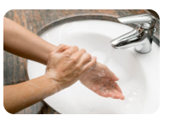  https://www.freepik.es/foto-gratis/mujer-alto-angulo-lavarse-manos_10302477.htm - fromView=search&page=1&position=1&uuid=32e1ba99-e8b0-441d-afca-4e5940f48e27&query=lavarse+manos
Limpieza y desinfección del entorno | Limpieza periódica de camas, platos, bebederos, jaulas, acuarios, transportadoras, areneros y áreas de descanso, utilizando productos seguros y no tóxicos para cada especie. La frecuencia se ajusta al número de animales y al nivel de riesgo sanitario. | 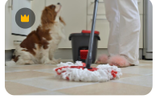  https://www.freepik.es/fotos-premium/trapo-suelo-cocina-trabajo-domestico-adorable-perro-rey-charles-spaniel-fondo_102272366.htm - fromView=search&page=1&position=5&uuid=d73f7857-d49f-4874-83a7-5a0da1f6cf36&query=limpiar+casa+perros
Cuarentena preventiva | Aplicación de aislamiento para animales nuevos, rescatados o provenientes de criaderos, ferias o con antecedentes sanitarios desconocidos. Durante este período debe evitarse el contacto con otras mascotas y el uso compartido de utensilios hasta completar la evaluación veterinaria. | 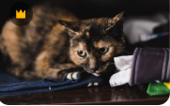  https://www.freepik.es/fotos-premium/retrato-primer-plano-gato-tendido_110585042.htm - fromView=search&page=1&position=20&uuid=d7654122-19d4-4fc5-941d-4e43aef6f397&query=gato+enfermo
Manejo adecuado de excretas y residuos | Recolección diaria y disposición adecuada de heces, orina, restos de alimento, material de cama y residuos biológicos. Se busca evitar la acumulación de desechos, la contaminación de fuentes de agua y el acceso de insectos o roedores. | 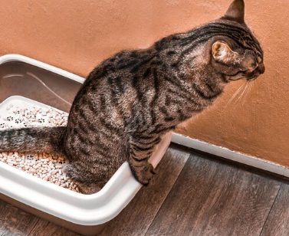  https://www.freepik.es/fotos-premium/orina-gato-olla-relleno-madera-gatos-gato-bano-concepto-apartamento_19221748.htm#fromView=search&page=1&position=47&uuid=c197404a-da41-4a66-9c37-86b882db7735&query=gato+caja+popo
Control de contactos de riesgo | Prevención del contacto de la mascota con animales silvestres, fauna callejera, animales enfermos o de origen desconocido, que pueden actuar como portadores de agentes infecciosos o parasitarios. | 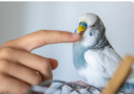  https://www.freepik.es/foto-gratis/concepto-mascotas-aves-domesticas_359391437.htm - fromView=search&page=1&position=6&uuid=cbe26b2e-7fcd-4d92-b7c5-01797cd137a1&query=pajarito+mascota
Uso responsable de medicamentos veterinarios | Administración exclusiva de medicamentos prescritos por un profesional, respetando dosis, vía de administración, frecuencia y duración del tratamiento. El uso inadecuado puede generar resistencia antimicrobiana, intoxicaciones y fallos terapéuticos. | 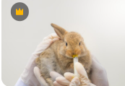  https://www.freepik.es/fotos-premium/veterinario-profesional-que-tiene-conejo-brown-holland-lop_114582015.htm - fromView=search&page=1&position=5&uuid=f9ed06f6-710b-4ebf-8fd5-a4032da3ae36&query=conejo+medicamentop
Prohibición de la automedicación | Nunca utilizar medicamentos humanos ni productos no autorizados para uso veterinario, ya que algunas sustancias resultan altamente tóxicas o letales, especialmente en gatos, aves, conejos y cobayos. |   https://www.freepik.es/vector-premium/senal-stop-tableta-icono-medico-drogas_12238415.htm - fromView=search&page=1&position=18&uuid=6ab346af-d531-479f-9ddc-d02239f41a7a&query=prohibir+automedicacin
Condiciones ambientales adecuadas | Mantenimiento de ventilación, temperatura, humedad, iluminación y densidad poblacional acordes con las necesidades fisiológicas y etológicas de cada especie, con el fin de reducir el estrés y la susceptibilidad a enfermedades. |   https://www.freepik.es/imagen-ia-gratis/imagen-perro-labrador-retriever-generada-ai_57311545.htm - fromView=search&page=3&position=20&uuid=2686b84b-82d6-47f8-a4b9-8e3691705873&query=perrito+casa+feliz

2.5.3. Bioseguridad en mascotas convencionales (perros y gatos)
Estas medidas deben ser complementadas con acciones específicas según el tipo de animal. En perros y gatos, se recomienda lo siguiente:

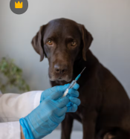  https://www.freepik.es/fotos-premium/veterinaria-europea-examina-perro-labrador-cita_17394771.htm - fromView=search&page=1&position=9&uuid=a8a52623-0008-4f56-8ef9-923f89cef6bf&query=vacunas+perros | - Esquemas de vacunación y desparasitación actualizados.  - Control de vectores como pulgas, garrapatas y roedores.  - Manejo responsable en espacios públicos (correa, bozal cuando aplique).  - Limpieza frecuente de áreas de descanso y eliminación segura de heces en espacios urbanos.  - Aislamiento inmediato ante signos de enfermedad y consulta veterinaria oportuna.

Estas prácticas ayudan a reducir significativamente la transmisión de enfermedades como rabia, leptospirosis, parasitosis y enfermedades respiratorias.

2.5.4. Bioseguridad en mascotas no convencionales
En especies como aves, roedores, conejos, peces y reptiles, la bioseguridad es especialmente crítica por las siguientes razones:

A continuación, se detallan las medidas específicas recomendadas:
- Control estricto del origen del animal y documentación sanitaria.  - Cuarentenas prolongadas según la especie.  - Uso exclusivo de utensilios por animal o grupo.  - Limpieza frecuente de jaulas, aviarios, acuarios y terrarios.  - Control riguroso de la calidad del agua en peces.  - Evitar el contacto entre especies diferentes.  - Supervisión veterinaria especializada ante cualquier cambio mínimo de comportamiento o condición física. |   https://www.freepik.es/fotos-premium/primer-plano-mano-humana-sosteniendo-mesa-vidrio_124527482.htm - fromView=search&page=1&position=8&uuid=78dabaaa-d5c4-4941-bf36-ce2b784b4613&query=vacunasdocumento

2.5.5. Importancia sanitaria y social
La aplicación adecuada y constante de las medidas de bioseguridad:
  https://www.freepik.es/imagen-ia-gratis/vista-gatos-perros-mostrando-amistad_317081996.htm - fromView=search&page=1&position=16&uuid=bcc613fd-04ae-498c-966e-b9b9dd8ee663&query=mascotas+felices | - Reduce la aparición de brotes sanitarios en el hogar.  - Disminuye el riesgo de zoonosis y enfermedades emergentes.  - Protege a poblaciones humanas vulnerables.  - Fortalece la cultura de tenencia responsable.  - Contribuye a la prevención de emergencias sanitarias de interés nacional.

2.6 Salud pública
La salud animal está estrechamente vinculada a la salud pública, ya que las mascotas pueden actuar como reservorios, vectores o víctimas de agentes infecciosos con capacidad de afectar a las personas, a otros animales y al ambiente. En este sentido, la gestión sanitaria responsable de las mascotas constituye un componente estratégico de la salud pública, especialmente en contextos urbanos y periurbanos donde la convivencia humano–animal es permanente.

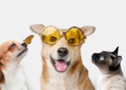  https://www.freepik.es/foto-gratis/grupo-animales-lindos-sobre-fondo-blanco_36028762.htm - fromView=search&page=1&position=20&uuid=bcc613fd-04ae-498c-966e-b9b9dd8ee663&query=mascotas+felices | Bajo el enfoque de Una Sola Salud (One Health), reconocido por organismos internacionales y adoptado progresivamente en Colombia, se entiende que la salud humana, la salud animal y la salud ambiental son interdependientes. Por tanto, la prevención y el control de enfermedades no pueden abordarse de manera aislada, sino mediante acciones coordinadas entre tutores, profesionales veterinarios, autoridades sanitarias y la comunidad.

El incumplimiento de las obligaciones sanitarias en mascotas, ya sea por negligencia, desconocimiento o falta de control, puede generar riesgos colectivos, favorecer la aparición de brotes zoonóticos, incrementar los costos en salud pública y afectar la convivencia social.

2.6.1. Impacto del manejo sanitario de las mascotas en la salud pública

A continuación, se presenta un pódcast que aborda el impacto del manejo sanitario de las mascotas en la salud pública, destacando su rol clave en la prevención de zoonosis, la promoción del bienestar colectivo y el fortalecimiento de la vigilancia epidemiológica.

PÓDCAST

La relación entre mascotas y salud pública exige prácticas de cuidado responsables que protejan tanto el bienestar animal como la seguridad sanitaria de la comunidad.

Acordeón
Salud pública y mascotas convencionales | En perros y gatos, la relación con la salud pública es especialmente relevante debido a su alta densidad poblacional y estrecha convivencia con los humanos. Las principales acciones con impacto sanitario directo incluyen:  - Vacunación obligatoria contra la rabia  - Desparasitación regular con enfoque zoonótico  - Control de ectoparásitos transmisores de enfermedades  - Manejo responsable en espacios públicos  - Prevención de mordeduras mediante educación, socialización y atención veterinaria  Estas medidas permiten reducir significativamente la incidencia de zoonosis urbanas y los eventos de riesgo para la comunidad.
Salud pública y mascotas no convencionales | En especies como aves, cobayos, conejos, reptiles y peces ornamentales, los riesgos sanitarios son más específicos y menos evidentes. A continuación, se resumen las principales medidas de prevención:  - Control sanitario estricto del origen del animal  - Cuarentena y observación clínica  - Medidas de bioseguridad reforzadas  - Manejo higiénico de jaulas, aviarios, acuarios y terrarios  - Educación del tutor sobre riesgos zoonóticos asociados a cada especie  Enfermedades como salmonelosis, psitacosis, dermatofitosis y diversas parasitosis pueden transmitirse por contacto directo o indirecto si no se aplican las medidas adecuadas.
Responsabilidades del tutor frente a la salud pública | El tutor de una mascota, ya sea convencional o no convencional, tiene la responsabilidad legal y social de participar activamente en las siguientes acciones:  - Campañas oficiales de vacunación, especialmente contra la rabia, promovidas por las autoridades sanitarias.  - Programas de esterilización y control poblacional, como medida preventiva y de bienestar  - Jornadas de educación sanitaria y bienestar animal.  - Procesos de notificación obligatoria ante la sospecha o confirmación de enfermedades de control oficial.  Cumplimiento de la normativa sanitaria vigente, evitando prácticas que pongan en riesgo la salud colectiva.
Dimensión legal y social | El cumplimiento de las acciones de salud pública asociadas a la tenencia de mascotas no es opcional. En Colombia, estas prácticas se enmarcan en tres principios fundamentales:  - El reconocimiento de los animales como seres sintientes  - La obligación del tutor de garantizar condiciones sanitarias adecuadas  - La protección del interés general y la salud colectiva  El incumplimiento puede dar lugar a sanciones administrativas, responsabilidades civiles o penales, especialmente cuando se compromete la salud pública.

2.7 Zoonosis asociadas a mascotas

Las zoonosis son enfermedades que pueden transmitirse de los animales a los seres humanos, ya sea de forma directa o indirecta. En el contexto de la tenencia de mascotas, las zoonosis representan un riesgo sanitario relevante, especialmente en hogares con niños, adultos mayores, mujeres gestantes y personas inmunosuprimidas.

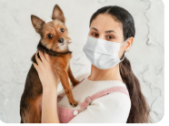  https://www.freepik.es/foto-gratis/chica-primer-plano-mascara-perro_12494155.htm - fromView=search&page=1&position=4&uuid=c8edde8e-1846-423b-acd8-806b3ed15a5a&query=mascotas+zoonosis+s | Las mascotas, tanto convencionales como no convencionales, pueden actuar como reservorios, portadores asintomáticos o transmisores de agentes infecciosos como virus, bacterias, parásitos y hongos. Por esta razón, la prevención, detección temprana y control de zoonosis es una obligación sanitaria y legal del tutor, y un componente esencial de la salud pública.

La transmisión zoonótica puede ocurrir por diversas vías, como:

2.7.1 Principales zoonosis asociadas a mascotas
La siguiente tabla resume las zoonosis más relevantes asociadas a mascotas, sus síntomas principales en animales y humanos, y las vías de transmisión:

Tabla 5. Principales zoonosis asociadas a mascotas
Enfermedad | Mascotas asociadas | Signos en animales | Signos en humanos | Vía de contacto
Rabia | Perros, gatos, otros mamíferos | Cambios conductuales, agresividad, hipersalivación, parálisis | Signos neurológicos graves, mortal | Mordeduras, contacto con saliva
Leptospirosis | Perros | Fiebre, ictericia, vómito, insuficiencia renal | Fiebre, dolor muscular, falla renal o hepática | Orina, agua o suelo contaminado
Toxoplasmosis | Gatos | Generalmente asintomática | Riesgo fetal en gestantes, síntomas neurológicos | Contacto con heces o suelo contaminado
Salmonelosis | Aves, reptiles, peces, roedores | Diarrea, letargo, muerte súbita | Gastroenteritis, fiebre, deshidratación | Contacto fecal-oral
Dermatofitosis (tiña) | Todas | Lesiones circulares, alopecia, prurito | Lesiones cutáneas pruriginosas | Contacto directo
Toxocariasis | Perros, gatos | Distensión abdominal, diarrea | Lesiones oculares y viscerales | Suelo o heces contaminadas
Psitacosis | Aves ornamentales | Secreciones respiratorias, diarrea | Neumonía atípica, fiebre | Inhalación de polvo contaminado
Giardiasis | Perros, gatos | Diarrea crónica | Diarrea, dolor abdominal | Agua o superficies contaminadas

2.7.2. Factores de riesgo zoonótico en el hogar

Existen condiciones dentro del entorno doméstico que pueden aumentar el riesgo de transmisión zoonótica, entre ellas:
- Falta de vacunación y desparasitación.  - Manejo inadecuado de excretas.  - Convivencia estrecha sin medidas de higiene.  - Tenencia de especies no convencionales sin asesoría veterinaria.  - Presencia de vectores como pulgas y garrapatas.  - Ausencia de cuarentena para animales nuevos. | 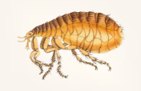  https://www.freepik.es/vector-gratis/mano-dibujada-pulga_2582651.htm - fromView=search&page=1&position=0&uuid=947652b9-cc8c-435f-be60-d7b9439c138b&query=pulgas

2.7.3. Medidas de prevención de zoonosis

Para reducir el riesgo zoonótico asociado a la convivencia con mascotas, es indispensable implementar acciones preventivas básicas, como:

- Cumplir los esquemas de vacunación y desparasitación.  - Aplicar medidas de bioseguridad en la manipulación de animales y sus ambientes.  - Mantener una higiene rigurosa de jaulas, areneros y superficies.  - Evitar el contacto directo con secreciones, heces y animales enfermos.  - Supervisar la interacción entre mascotas y personas vulnerables.  - Consultar oportunamente al médico veterinario ante signos clínicos.  - Reportar sospechas de enfermedades de control oficial a la autoridad sanitaria. | 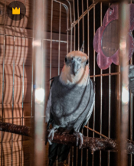  https://www.freepik.es/fotos-premium/vista-pajaro-jaula_107623878.htm - fromView=search&page=1&position=26&uuid=b28c1fb1-98c8-4063-8381-81ac23f19789&query=limpiar+jaula

2.7.4 Responsabilidad sanitaria y legal
En Colombia, la prevención de zoonosis asociadas a mascotas forma parte integral de la tenencia responsable. Está respaldada por un marco legal que:

El tutor es responsable de implementar las medidas preventivas necesarias y de permitir la intervención de las autoridades competentes cuando exista riesgo zoonótico.

2.8 Enfermedades de control oficial

Las enfermedades de control oficial son aquellas sujetas a vigilancia, notificación obligatoria, prevención y control por parte del Estado, debido a su impacto en la salud pública, la sanidad animal, el bienestar de los animales y la seguridad sanitaria del país.

 | En Colombia, su control es coordinado principalmente por el Instituto Colombiano Agropecuario (ICA) y el Ministerio de Salud y Protección Social, bajo el enfoque de Una Sola Salud. La detección temprana y el reporte oportuno de estas enfermedades son responsabilidades legales del tutor, del médico veterinario y de cualquier persona que tenga conocimiento de casos sospechosos.

2.8.1 Enfermedades de control oficial en mascotas convencionales
En perros y gatos, las enfermedades de control oficial requieren atención prioritaria por su potencial zoonótico y su impacto en la salud pública. La más relevante y vigilada es la rabia.

Acordeón
Rabia | - Enfermedad viral zoonótica, mortal en casi el 100 % de los casos una vez aparecen los signos clínicos.  - Afecta principalmente a perros y gatos, pero puede transmitirse a humanos y otros mamíferos.
Medidas oficiales | - Vacunación obligatoria en perros y gatos.  - Notificación inmediata ante mordeduras o signos neurológicos compatibles.  - Observación, aislamiento, eutanasia sanitaria o análisis de laboratorio según el caso.  - Campañas oficiales de vacunación y control de animales expuestos.
Autoridad competente | Ministerio de Salud y Protección Social, secretarías de salud, con apoyo del ICA.

2.8.2 Enfermedades de control oficial en mascotas no convencionales
Las mascotas no convencionales también pueden ser portadoras de enfermedades bajo vigilancia sanitaria, especialmente en contextos de riesgo o alta densidad animal. A continuación se presentan las principales.

Slide
Influenza aviar | - Enfermedad viral altamente contagiosa que afecta aves domésticas y ornamentales.  - Tiene potencial zoonótico en cepas específicas.  Medidas oficiales:  - Vigilancia epidemiológica permanente.  - Restricción de movilización.  - Cuarentena, sacrificio sanitario y desinfección cuando aplica.  Autoridad competente: ICA. | 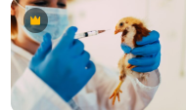  https://www.freepik.es/fotos-premium/veterinario-dando-tratamiento-medico-pollo-granja-pollos_15868625.htm - fromView=search&page=1&position=18&uuid=ee7827ed-9d60-4170-acba-cb02a8a995de&query=Influenza+aviar
Salmonelosis | - Enfermedad bacteriana zoonótica asociada principalmente a aves ornamentales, reptiles, roedores y peces.  - Puede transmitirse por contacto directo o indirecto con heces y ambientes contaminados.  Medidas oficiales:  - Vigilancia sanitaria en animales y establecimientos.  - Educación sanitaria a tutores.  - Manejo higiénico y control ambiental.  Autoridad competente: ICA y autoridades de salud pública. | 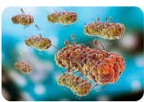  https://www.freepik.es/foto-gratis/representacion-concepto-microorganismos_36488164.htm - fromView=search&page=1&position=12&uuid=ab613e99-b4f3-4484-9e92-8150a4c2abd1&query=Salmonelosis
Enfermedades parasitarias zoonóticas bajo vigilancia | - Incluyen toxocariasis y otras parasitosis asociadas a roedores y lagomorfos.  - Su control se basa en medidas preventivas y vigilancia sanitaria. | 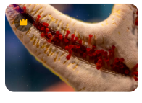  https://www.freepik.es/fotos-premium/vista-angulo-alto-chiles-rojos_121325160.htm - fromView=search&page=1&position=19&uuid=42f08c7e-58e6-4b93-b205-7b89370667cb&query=toxocariasis

2.8.3 Obligaciones del tutor y actuación sanitaria
En presencia de una enfermedad de control oficial, el tutor tiene deberes legales específicos. La actuación rápida y coordinada con las autoridades es crucial para evitar riesgos mayores.

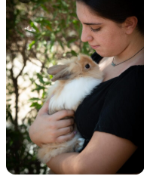  https://www.freepik.es/fotos-premium/joven-mujer-hermosa-sosteniendo-conejo-negro-animal-compania-animal-domestico-cuidado_109371447.htm - fromView=search&page=1&position=24&uuid=92c57718-4a4e-45a3-afcb-2f2140f9332c&query=tuor+conejo | Obligaciones del tutor:  - Notificar inmediatamente a la autoridad sanitaria competente.  - Permitir la inspección, aislamiento, toma de muestras o medidas sanitarias requeridas.  - Cumplir las disposiciones oficiales, incluyendo cuarentenas, tratamientos, restricciones de movilización o sacrificio sanitario cuando sea necesario.  - Evitar la automedicación o el ocultamiento del caso.

El incumplimiento de estas obligaciones puede dar lugar a sanciones administrativas y penales, conforme a la normativa vigente.

Importancia para la salud pública y el bienestar animal  El control oficial de estas enfermedades protege no solo a las mascotas, sino también a la población humana y al entorno. Su correcta gestión fortalece la prevención de brotes sanitarios y promueve prácticas responsables de tenencia. La articulación entre tutores, profesionales veterinarios y autoridades es clave para garantizar una respuesta eficaz y oportuna. | 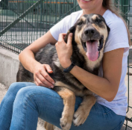  https://www.freepik.es/foto-gratis/lindo-perro-jugando-mujer-refugio-adopcion_10295787.htm - fromView=search&page=1&position=3&uuid=4f1f92e5-f7fd-4a62-8b00-5fe781f8fab4&query=binestar+mascotas

2.9 Normativa sanitaria aplicable en Colombia

La salud animal y la tenencia responsable de mascotas en Colombia se sustentan en un marco normativo integral que reconoce a los animales como seres sintientes, establece deberes para los tutores y define competencias para las autoridades sanitarias. Estas normas buscan proteger el bienestar animal, prevenir enfermedades zoonóticas, salvaguardar la salud pública y promover una convivencia armónica entre humanos y animales, bajo el enfoque de Una Sola Salud (One Health).

A continuación se presenta un resumen de las principales normas que rigen la salud y el bienestar de las mascotas en el país:

Tabla 6. Normativa sanitaria aplicable a la salud y bienestar de las mascotas en Colombia
Norma | Año | Entidad | Alcance principal | Aplicación en mascotas
Ley 84 – Estatuto Nacional de Protección de los Animales | 1989 | Congreso de la República | Establece principios básicos de protección animal y prohíbe actos de crueldad, maltrato y abandono | Aplica a todas las mascotas convencionales y no convencionales; fundamento jurídico de la protección animal
Ley 1774 – Animales como seres sintientes | 2016 | Congreso de la República | Reconoce a los animales como seres sintientes y refuerza la responsabilidad legal del tutor | Obliga a garantizar bienestar, salud, atención veterinaria y manejo humanitario
Ley 2455 de 2025 (Ley Ángel) | 2025 | Congreso de la República | Endurece sanciones penales y administrativas por maltrato animal | Aplica a negligencia sanitaria, omisión de cuidados, abandono y prácticas que afecten la salud
Decreto 1071 – Decreto Único del Sector Agropecuario | 2015 | MinAgricultura | Integra disposiciones sobre sanidad animal, bienestar y competencias del ICA | Marco regulatorio para vigilancia sanitaria, control de enfermedades y bienestar animal
Decreto 2113 – Bienestar animal | 2017 | Presidencia de la República | Reglamenta aspectos del bienestar animal en actividades productivas y de manejo | Principios aplicables al manejo, transporte y cuidado de mascotas
Normativa del Ministerio de Salud y Protección Social | Vigente | MinSalud | Regula la prevención y control de zoonosis, especialmente rabia | Vacunación antirrábica obligatoria, vigilancia epidemiológica y control de brotes
Resoluciones y lineamientos del ICA | Vigente | ICA | Control sanitario, vigilancia epidemiológica y bienestar animal | Enfermedades de control oficial, bioseguridad, movilización animal
Normas territoriales (ordenanzas y acuerdos) | Variable | Alcaldías y gobernaciones | Regulan registros, censos, vacunación y convivencia | Aplicación local de registros, control poblacional y protección animal

Los aspectos clave de la normativa sanitaria son:
- Reconocimiento legal del bienestar animal como obligación ética y jurídica del tutor.  - Prevención obligatoria de zoonosis, especialmente rabia, mediante vacunación y vigilancia.  - Intervención del Estado ante sospecha de enfermedades de control oficial.  - Sanciones administrativas y penales por negligencia, omisión de cuidados o maltrato.  - Articulación interinstitucional entre ICA, Ministerio de Salud, autoridades territoriales y fuerza pública. |   https://www.freepik.es/vector-premium/imagen-vectorial-icono-control-animales-puede-utilizar-veterinaria_252779091.htm - fromView=search&page=1&position=7&uuid=df879cae-4487-4750-82a1-3ee72f778005&query=normativa+animal

Las responsabilidades del tutor según la normativa son:
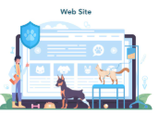  https://www.freepik.es/vector-gratis/servicio-o-plataforma-linea-veterinarios-mascotas-medico-veterinario-que-trata-animales-microchip-vacunacion-medica-sitio-web-linea-ilustracion-plana-vectorial_28695425.htm - fromView=search&page=1&position=11&uuid=df879cae-4487-4750-82a1-3ee72f778005&query=normativa+animal | - Garantizar atención veterinaria oportuna.  - Cumplir esquemas de vacunación y desparasitación.  - Implementar medidas de bioseguridad.  - Facilitar la identificación y registro del animal.  - Permitir la inspección sanitaria cuando sea requerida.  - Prevenir riesgos a la salud pública y ambiental.

La normativa colombiana no diferencia el deber de protección por tipo de mascota. Tanto perros y gatos como aves, roedores, lagomorfos, peces y otras especies permitidas están cubiertas por los principios de bienestar, sanidad y manejo responsable. En el caso de mascotas no convencionales, la normativa enfatiza la prevención, la bioseguridad y la asesoría profesional, debido a su mayor riesgo sanitario y zoonótico.

3. Manejo humanitario

El manejo humanitario comprende el conjunto integral de principios éticos, prácticas de cuidado, intervenciones sanitarias y decisiones responsables orientadas a garantizar que las mascotas, tanto convencionales como no convencionales, reciban un trato digno, respetuoso y compasivo durante todas las etapas de su vida, desde su nacimiento o adopción hasta la vejez, la enfermedad avanzada o el final de la vida.

Este manejo se fundamenta en el reconocimiento de los animales como seres sintientes, capaces de experimentar dolor físico, sufrimiento emocional, miedo, estrés y angustia, lo que obliga a que cualquier forma de manejo, tratamiento, confinamiento o intervención clínica se realice bajo el principio de mínimo sufrimiento y máximo bienestar posible. | 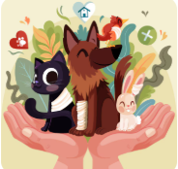  https://www.freepik.es/vector-gratis/ilustracion-rescate-animales-dibujados-mano_40126480.htm - fromView=search&page=1&position=1&uuid=330bdd42-23be-4211-845d-7566a80decc8&query=ley+animales

El manejo humanitario no se limita a evitar actos de maltrato evidentes, sino que incluye la prevención del sufrimiento silencioso, el abandono sanitario, la negligencia por desconocimiento, la prolongación innecesaria del dolor y las prácticas que, aunque socialmente normalizadas, comprometen la calidad de vida del animal.

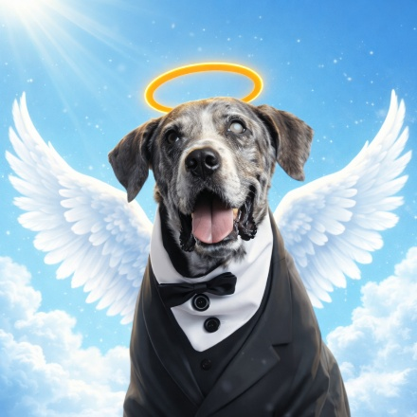 | En Colombia, este enfoque se encuentra respaldado por un marco legal claro, que incluye la Ley 84 de 1989, la Ley 1774 de 2016 y la Ley 2455 de 2025 (Ley Ángel), las cuales establecen que el tutor tiene la obligación legal y ética de proporcionar atención veterinaria oportuna, condiciones de vida compatibles con la especie y decisiones responsables cuando el bienestar del animal se ve comprometido de forma irreversible.

El manejo humanitario cobra especial relevancia en las mascotas no convencionales, ya que el desconocimiento de sus necesidades fisiológicas, ambientales y comportamentales puede generar sufrimiento crónico inadvertido, prolongando enfermedades, dolor o estrés sin que el tutor sea plenamente consciente de ello.

3.1 Cuidados paliativos

Los cuidados paliativos veterinarios constituyen un enfoque clínico y ético destinado a aliviar el dolor, el malestar y el sufrimiento cuando una enfermedad es incurable, crónica avanzada, degenerativa o terminal, y las posibilidades de recuperación son limitadas o inexistentes. A diferencia del tratamiento curativo, los cuidados paliativos no buscan prolongar la vida a cualquier costo, sino preservar la calidad de vida, respetando la dignidad del animal y promoviendo un final de vida libre de sufrimiento evitable.

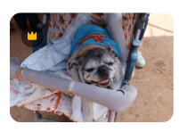  https://www.freepik.es/fotos-premium/primer-plano-perro_131641132.htm - fromView=search&page=1&position=23&uuid=296466d1-dbab-42d1-bf99-8274505c3003&query=perrito+paleativo | Este enfoque también reconoce la dimensión emocional del tutor, brindándole acompañamiento, información clara y apoyo para tomar decisiones difíciles de manera consciente, informada y responsable.

SLIDE
Objetivos de los cuidados paliativos | Los cuidados paliativos tienen como objetivos fundamentales:  - Control eficaz del dolor y de otros síntomas físicos como dificultad respiratoria, náuseas, vómitos, convulsiones, prurito o debilidad extrema.  - Reducción del estrés, la ansiedad, el miedo y la confusión, especialmente en animales geriátricos o neurológicos.  - Mantenimiento de la movilidad, la funcionalidad y la autonomía el mayor tiempo posible.  - Garantía de confort térmico, nutricional, postural y ambiental.  - Acompañamiento emocional del animal y fortalecimiento del vínculo con el tutor.  - Evaluación ética y profesional del momento adecuado para considerar la eutanasia humanitaria. | 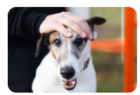  https://www.freepik.es/foto-gratis/lindo-perro-dueno-parque-infantil_5864484.htm - fromView=search&page=1&position=41&uuid=296466d1-dbab-42d1-bf99-8274505c3003&query=perrito+paleativo
Cuidados paliativos en mascotas convencionales | En perros y gatos, los cuidados paliativos pueden abarcar múltiples áreas de intervención:  - Manejo farmacológico del dolor mediante analgésicos, antiinflamatorios, opioides o neuromoduladores, siempre bajo prescripción veterinaria.  - Soporte nutricional adaptado a la condición clínica, incluyendo dietas terapéuticas, alimentos de fácil digestión o alimentación asistida.  - Hidratación adecuada por vía oral o subcutánea, cuando el animal no puede consumir líquidos por sí mismo.  - Manejo de heridas crónicas, úlceras por decúbito, infecciones secundarias y problemas de movilidad.  - Adecuación del entorno doméstico, incorporando superficies antideslizantes, rampas, camas ortopédicas y accesos fáciles a agua y alimento.  - Control de la incontinencia urinaria o fecal, manteniendo una higiene adecuada para evitar infecciones y dermatitis. | 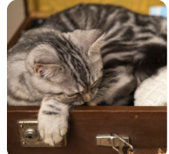  https://www.freepik.es/foto-gratis/gato-durmiendo-maleta_10839745.htm - fromView=search&page=1&position=8&uuid=254281cc-a01a-4cc4-bcc8-c43951d7ef2e&query=gato+paleativo
Cuidados paliativos en mascotas no convencionales | En aves, roedores, lagomorfos, reptiles y peces, los cuidados paliativos requieren un enfoque aún más cuidadoso, ya que estas especies tienden a ocultar los signos de dolor y enfermedad como mecanismo de defensa.  Las medidas incluyen:  - Control ambiental estricto, ajustando temperatura, humedad, iluminación y ventilación según la especie.  - Reducción de la manipulación innecesaria, que puede generar estrés severo.  - Aislamiento del estrés social, territorial o reproductivo cuando sea necesario.  - Ajuste nutricional específico, evitando deficiencias o excesos que agraven la condición.  - Uso extremadamente prudente de analgésicos y medicamentos, solo bajo supervisión veterinaria especializada.  - Observación constante de cambios sutiles en el comportamiento, postura, consumo de alimento y respuesta al entorno. | 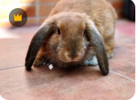  https://www.freepik.es/fotos-premium/primer-plano-conejo_105064113.htm - fromView=search&page=1&position=17&uuid=9c430481-80ae-4cee-8714-af1f47593832&query=conejo+enfermo

3.2 Enfermedades degenerativas
Las enfermedades degenerativas son condiciones de evolución progresiva e irreversible, que ocasionan el deterioro gradual de órganos, tejidos o funciones corporales, comprometiendo de forma creciente la calidad de vida del animal.

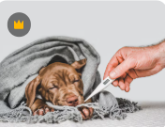  https://www.freepik.es/fotos-premium/encantador-adorable-cachorro-color-marron_13481823.htm - fromView=search&page=1&position=7&uuid=ebe6fec2-84d8-4ee0-abb6-8d023d040f7d&query=perrito+enfermo | Aunque algunas de estas enfermedades no producen dolor intenso en sus etapas iniciales, sí generan pérdida de movilidad, autonomía, capacidades sensoriales o funciones vitales, lo que exige un manejo humanitario continuo y adaptativo.

Las enfermedades degenerativas en las mascotas requieren un abordaje continuo y compasivo, orientado a preservar el bienestar, aliviar el sufrimiento y acompañar de manera responsable el proceso de envejecimiento o deterioro progresivo, independientemente de la especie.

Acordeón
Enfermedades degenerativas en mascotas convencionales | En perros y gatos, las más frecuentes incluyen:  - Artrosis y enfermedades osteoarticulares crónicas.  - Enfermedad renal crónica.  - Cardiopatías degenerativas.  - Enfermedades neurológicas progresivas.  - Neoplasias de crecimiento lento.  El manejo humanitario implica:  - Diagnóstico temprano y seguimiento periódico.  - Plan de manejo integral a largo plazo.  - Control del dolor, inflamación y síntomas secundarios.  - Adaptación del entorno físico y rutinas diarias.  Evaluación constante de la calidad de vida y bienestar.
Enfermedades degenerativas en mascotas no convencionales | En especies no convencionales pueden presentarse:  - Degeneración dental crónica en roedores y conejos.  - Trastornos metabólicos y óseos en reptiles.  - Enfermedades respiratorias crónicas en aves.  - Degeneración muscular, ósea y orgánica en peces por mala calidad del agua.  El manejo se enfoca en:  - Corrección inmediata y permanente del entorno.  - Nutrición adecuada a la especie y etapa de vida.  - Reducción de factores estresantes.  - Evaluación ética oportuna cuando el deterioro es irreversible.

3.3 Condición crónica degenerativa

Una condición crónica degenerativa es aquella que persiste en el tiempo, progresa gradualmente y no tiene cura, pero puede ser controlada para mantener una calidad de vida aceptable durante meses o incluso años.
Estas condiciones requieren un alto grado de compromiso del tutor, disciplina en el manejo y acompañamiento veterinario constante.

PESTAÑAS
Manejo de condiciones crónicas en mascotas convencionales | - Tratamientos farmacológicos de mantenimiento.  - Dietas terapéuticas específicas.  - Rehabilitación física, fisioterapia y ejercicios controlados.  - Control del peso corporal.  - Evaluaciones periódicas del dolor, el estado general y la respuesta al tratamiento. |   https://www.freepik.es/foto-gratis/tiro-vertical-primer-perro-compania-lindo-ojos-amables-que-mienten-cama_9183857.htm - fromView=search&page=1&position=9&uuid=ebe6fec2-84d8-4ee0-abb6-8d023d040f7d&query=perrito+enfermo
Manejo de condiciones crónicas en mascotas no convencionales | - Ajustes permanentes del ambiente (temperatura, iluminación UV, humedad).  - Observación diaria de conducta, postura y consumo.  - Nutrición estrictamente balanceada.  - Evitar completamente tratamientos empíricos o caseros. | 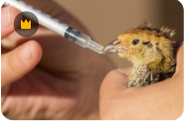  https://www.freepik.es/fotos-premium/primer-plano-mano-tenencia-pajaro_111355907.htm - fromView=search&page=1&position=23&uuid=9f5a858b-4dfe-4c68-a980-d3e7b9c44cbe&query=pajarito++enfermo
Evaluación de la calidad de vida y decisiones éticas | El manejo humanitario exige una evaluación periódica y objetiva de la calidad de vida, considerando:  - Nivel de dolor y su control.  - Capacidad de alimentarse e hidratarse.  - Movilidad y autonomía.  - Interacción con el entorno y el tutor.  - Respuesta real al tratamiento. | 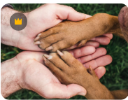  https://www.freepik.es/fotos-premium/encantador-dulce-cachorro-color-chocolate-primer-plano-interiores-luz-diurna-concepto-cuidado-educacion-entrenamiento-obediencia-crianza-mascotas_15929255.htm - fromView=search&page=1&position=16&uuid=4146592c-8781-4668-a710-a914f1dfb110&query=etica+animales

Cuando la calidad de vida es irremediablemente baja y el sufrimiento no puede ser controlado, la eutanasia humanitaria, realizada por un profesional y bajo protocolos éticos y legales, constituye un acto de compasión y responsabilidad, no de abandono.

3.4. Enfoque legal y responsabilidad del tutor

En Colombia, prolongar el sufrimiento evitable, negar atención veterinaria o mantener animales en condiciones incompatibles con su bienestar puede constituir maltrato animal, con sanciones legales. El manejo humanitario representa:

  https://www.freepik.es/vector-premium/hombre-perro-muestra-seguro-mascotas-blanco-hombre-feliz-corgi-sus-manos-ilustracion-vector-plano-dibujos-animados-sobre-fondo-blanco-concepto-seguro-mascotas-espacio-texto_19981186.htm - fromView=search&page=1&position=28&uuid=72cc04ad-35a5-4d94-80d3-fc59c4835a83&query=etica+veterinario | - Un deber ético.  - Una obligación legal.  - Un compromiso social con la protección animal.  - Una expresión concreta del respeto hacia los animales como seres sintientes.

- SÍNTESIS

A continuación, se presenta una síntesis de la temática estudiada en el componente formativo.

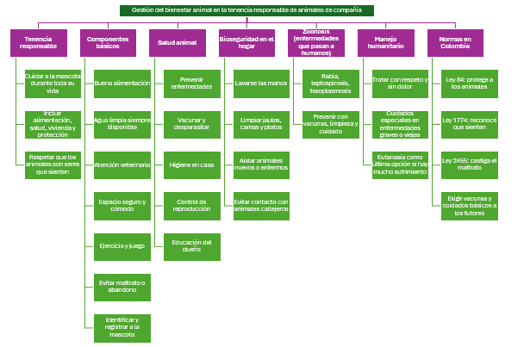

- ACTIVIDADES DIDÁCTICAS (Se debe incorporar mínimo 1, máximo 2)

DESCRIPCIÓN DE ACTIVIDAD DIDÁCTICA
Nombre de la Actividad | Gestión del bienestar animal en la tenencia responsable de mascotas
Objetivo de la actividad | Evaluar el conocimiento sobre los principios, prácticas, normativas y responsabilidades relacionados con el bienestar animal y la tenencia responsable de animales de compañía en Colombia.
Tipo de actividad sugerida | Cuestionario
Archivo de la actividad  (Anexo donde se describe la actividad propuesta) | El ejercicio siempre debe tener realimentación positiva sobre las respuestas que seleccione el aprendiz…si queda mal o bien

- MATERIAL COMPLEMENTARIO:

Tema | Referencia APA del Material | Tipo de material  (Video, capítulo de libro, artículo, otro) | Enlace del Recurso o  Archivo del documento o material
Tenencia responsable | Ministerio de Salud y Protección Social. (2017). Lineamientos para la política de tenencia responsable de animales de compañía y de producción. | Manual / guía | https://www.minsalud.gov.co/sites/rid/Lists/BibliotecaDigital/RIDE/VS/PP/SA/lineamientos-tenencia-responsables-acy.pdf
Salud animal | Moreno–Velásquez, J., Sánchez, P., Zurita, H., Santacruz, D., & Gonzales, R. (2020). Aves de compañía: aproximación al bienestar animal en la tenencia responsable (Informe técnico de investigación). Instituto Distrital de Protección y Bienestar Animal. | Documento oficial / normativa | https://www.animalesbog.gov.co/documentos/35_Aves_tenenciaresponsable2020.pdf
Salud animal | Ibáñez, M. J., & Perera, M. (2012). Conducta y manejo avanzado en perros problemáticos: Sigue las huellas del camino correcto (1.ª ed.). Ediciones Díaz de Santos. | Libro técnico | https://www.editdiazdesantos.com/wwwdat/pdf/9788499693880.pdf

- GLOSARIO:

TÉRMINO | SIGNIFICADO
Bienestar animal: | estado en el que un animal vive libre de hambre, dolor, miedo y puede expresar sus comportamientos naturales.
Bioseguridad: | medidas para evitar la propagación de enfermedades en el hogar, como higiene, cuarentenas y control de residuos.
Eutanasia humanitaria: | procedimiento ético para terminar el sufrimiento de un animal con enfermedad irreversible, realizado por un profesional.
Identificación: | método para reconocer y vincular a una mascota con su tutor, como microchips, collares o placas QR.
Medicina preventiva: | conjunto de acciones para evitar enfermedades, como vacunas, desparasitación, controles veterinarios y buena alimentación.
Normativa: | conjunto de leyes y reglas que regulan la protección y bienestar de los animales en Colombia.
Registro: | inscripción oficial de una mascota en bases de datos, para control sanitario y localización en caso de pérdida.
Ser sintiente: | reconocimiento legal de que los animales sienten dolor, placer, miedo y otras emociones.
Tenencia responsable: | compromiso permanente del tutor para garantizar el bienestar físico, emocional y sanitario de su mascota.
Zoonosis: | enfermedades que pueden transmitirse de los animales a los seres humanos, como la rabia o la toxoplasmosis.

- REFERENCIAS BIBLIOGRÁFICAS

Congreso de la República de Colombia. (2016). Ley 1774 de 2016 por medio de la cual se modifican el Código Civil, la Ley 84 de 1989 y el Código Penal, y se dictan otras disposiciones sobre protección animal. Diario Oficial No. 49.747. https://www.funcionpublica.gov.co/eva/gestornormativo/norma.php?i=68135

Congreso de la República de Colombia. (1989). Ley 84 de 1989, Estatuto Nacional de Protección de los Animales. Diario Oficial No. 39.120. https://www.funcionpublica.gov.co/eva/gestornormativo/norma.php?i=8242

Ministerio de Agricultura y Desarrollo Rural. (2017). Política pública de protección y bienestar animal. Gobierno de Colombia. https://www.minambiente.gov.co/wp-content/uploads/2025/05/VF_PoliticaNacionalProteccionBienestarAnimal_7_5_25.pdf

Ministerio de Salud y Protección Social. (2017). Lineamientos para la tenencia responsable de animales de compañía. Gobierno de Colombia.
https://www.minsalud.gov.co/sites/rid/Lists/BibliotecaDigital/RIDE/VS/PP/SA/lineamientos-tenencia-responsables-acy.pdf

Organización Mundial de Sanidad Animal – OMSA (antes OIE). (2019). Código sanitario para los animales terrestres. OMSA. https://www.woah.org/es/que-hacemos/normas/codigos-y-manuales/

República de Colombia. (2025). Ley 2455 de 18 de abril de 2025: Por la cual se fortalece la lucha contra el maltrato animal y se actualiza el Estatuto Nacional de Protección de los Animales (Ley 84 de 1989). Diario Oficial No. 53.162. https://www.funcionpublica.gov.co/eva/gestornormativo/norma.php?i=259656

Serpell, J. (Ed.). (2022). The domestic dog: Its evolution, behavior and interactions with people (2nd ed.). Cambridge University Press. https://books.google.es/books?id=I8HU_3ycrrEC&printsec=frontcover#v=onepage&q&f=false

World Organisation for Animal Health – WOAH. (2021). Animal welfare and five freedoms. WOAH. https://www.woah.org/en/what-we-do/animal-health-and-welfare/animal-welfare/

- CONTROL DEL DOCUMENTO

 | Nombre | Cargo | Dependencia  (Para el SENA indicar Regional y Centro de Formación) | Fecha
Autor (es)

- CONTROL DE CAMBIOS
(Diligenciar únicamente si realiza ajustes a la Unidad Temática)

 | Nombre | Cargo | Dependencia | Fecha | Razón del Cambio
Autor (es)

